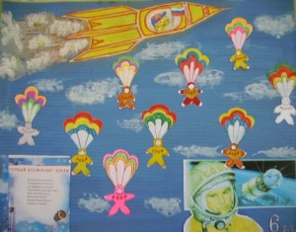

Тематические занятия
- Расскажите детям об истории освоения космоса; с чего начались первые полеты космических кораблей. Обсудите, что чувствует человек, когда ему приходится делать что-то в первый раз. Посмотрите документальные фотографии.
- Расскажите детям о строении солнечной системы, месте нашей планеты в ней.
- Расскажите о том, как выглядят и в общих чертах устроены реальные современные космические корабли. Расскажите о нескольких долгосрочных проектах исследования космоса, обсудите, почему это важно для людей.
- Расскажите об особенностях питания, жизни космонавтов, условиях невесомости.
- Обсудите с детьми, что означает слово «первопроходец». Можно рассказать о примерах первопроходцев – путешественников; примере первооткрывателей

Творческие проекты

- Предложите детям нарисовать космические корабли и астронавтов; придумать и изобразить волшебные планеты и сочинить истории об их обитателях. Сделайте выставку художественного творчества.
- Проведите занятия по конструированию из различных конструкторов; сфотографируйте модели космических кораблей, созданные детьми.
- Предложите создать космические корабли, ракеты из различного упаковочного материала( конструирование); сделайте выставку. К этому проекту в преддверии праздника можно предложить присоединиться и родителям. Можно создать коллективный космический корабль из большой упаковочной коробки, например, из-под холодильника.
- Предложите проект – конкурс семейного книгоиздания мини – книжек о космосе и космонавтах и проведите выставку – презентацию.

ПЛАНЕТЫ и ЗВЕЗДЫ
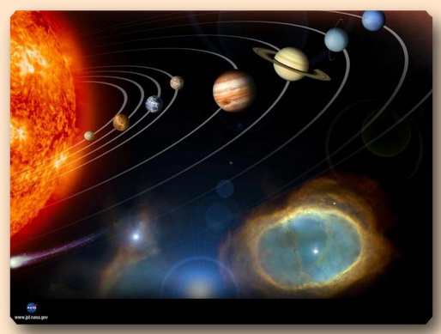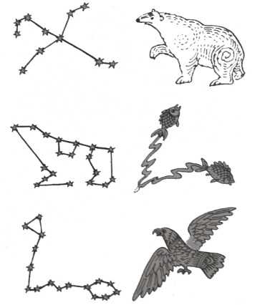
Расскажите детям о том, что наша Земля - это огромный шар, на котором нашлось места и рекам, и горам, и лесам, и пустыням, и, конечно, всем нам, его жителям. Наша Земля и все, что ее окружает, называется Вселенной, или космосом. Космос очень велик, и сколько бы мы не летели в ракете, мы никогда не сможем добраться до его края. Кроме нашей Земли, существуют и другие планеты, а также звезды. Звезды – огромные светящиеся огненные шары. Солнце – тоже звезда. Оно расположено близко к Земле и поэтому мы видим его свет и ощущаем тепло. Есть звезды в во много раз больше и горячее Солнца, но они так далеко от Земли, что кажутся нам всего лишь маленькими точками на ночном небе. Сравните вместе с детьми свет фонарика днем и вечером в темноте. Днем при ярком освещении луч фонарика почти не виден, зато он ярко светит вечером. Свет звезд похож на свет фонаря: днем его затмевает Солнце. Поэтому звезды можно увидеть только ночью.

ДЕНЬ И НОЧЬ
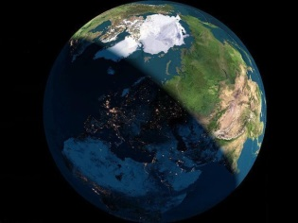
Любознательный ребенок рано или поздно задастся вопросом: почему бывает день и ночь? И чтобы не объяснять устройство мира на пальцах, попробуем создать модель вращения Земли вокруг своей оси и Солнца. Для этого нам понадобятся глобус и какой – нибудь источник света, например, свеча или настольная лампа. Расскажите малышу, что во Вселенной ничто не стоит на месте. Планеты и звезды движутся по своему, строго определенному пути. Наша Земля вращается вокруг своей оси и при помощи глобуса это легко продемонстрировать. На той стороне земного шара, которая обращена к Солнцу (в нашем случае лампе) , - день, на противоположной – ночь. Земная ось расположена не прямо, а наклонена под углом (это тоже хорошо видно на глобусе). Именно поэтому существуют полярный день и полярная ночь. Пусть ребенок сам убедиться, что как бы он ни вращал глобус, один из полюсов все время будет освещен, а другой, напротив, затемнен. Расскажите ему про особенности полярных дня и ночи и о том, как живут люди за полярным кругом.

